دليل المطور العربي ومستندات مشروع المترجم
الويب العربي (Arabic Web Compiler)
مرحباً بك في مستندات مشروع مترجم الويب العربي (Arabic Web Compiler). يهدف هذا المشروع إلى تمكين المطور العربي من كتابة تطبيقات ويب متكاملة بلغة عربية كاملة وبنية واضحة، ومن ثم ترجمتها إلى الأكواد القياسية التي تفهمها جميع المتصفحات الحديثة.
يتضمن هذا الملف شرحاً مفصلاً للمعماريّة الداخلية للمترجم، وقدراته الأساسية، والقيود الحالية، بالإضافة إلى دليل عملي لكيفية البدء في كتابة وتجميع مشاريعك البرمجية.
١. معمارية النظام ومكوناته البرمجية
يتبع المترجم تصميم المترجمات عبر المراحل البرمجية التالية:
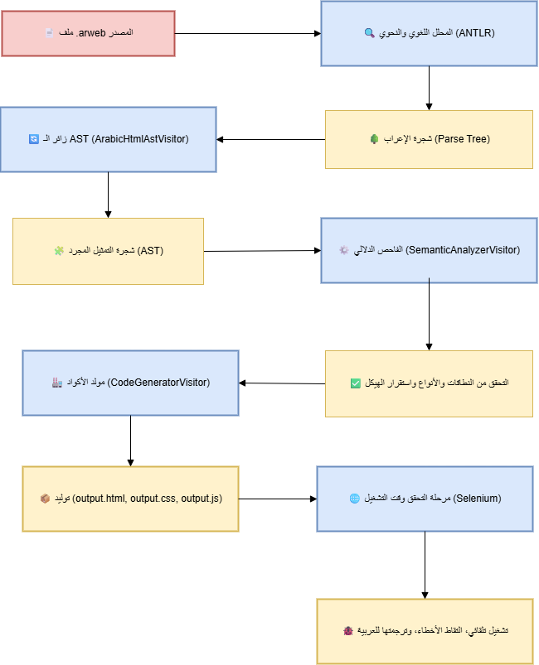
أ. التمثيل الهيكلي (AST Nodes & Visitor)
- ast_nodes.py: يحتوي على تعريف كائنات العقد الهيكلية لشجرة الـ AST. يفصل بين العناصر البنيوية HTML مثل TagNode، وعناصر التنسيق CSS مثل CssRuleNode وCssSelectorNode، وعناصر البرمجة JS/TS مثل JsVariableDeclarationNode وTsTypedDeclarationNode وJsInterfaceDeclarationNode.
- ast_visitor.py :يحوّل شجرة الإعراب الناتجة عن مكتبة ANTLR إلى عقد الـ AST المخصصة بشكل منظم.
ب. التحليل الدلالي وفحص الأنواع (Semantic Analysis)
semantic_analyzer.py يمثل مرحلة التحقق من منطق الكود وتكامله:
- التحقق من تطابق وسم الفتح مع وسم الإغلاق في هيكل HTML على سبيل المثال، وإطلاق خطأ إذا تم إغلاقه بـوسم مختلف.
- فحص النطاقات (Scopes) للتأكد من عدم استخدام أي متغير أو دالة قبل تعريفها، ومنع إعادة تعريف المتغيرات في نفس النطاق.
- فحص تطابق الأنواع للتعبيرات والإسنادات (مثلاً: منع إسناد قيمة من نوع سلسلة إلى متغير تم التصريح عنه كـ عدد).
- تطبيق آلية تسميم الأنواع (Poison Types - ErrorType): عند حدوث خطأ في تعبير معين، يُعلم بنوع خطأ مسموم لتجنب إطلاق سلسلة متتالية من الأخطاء الناتجة عن نفس السبب الأصلي.
ج. نظام الأنواع (Types System)
types_system.py يدعم الأنواع الأساسية المتوافقة مع بنية اللغة وهي:

النوع بالعربية | النوع بالإنجليزية | الوصف
عدد | Number | الأرقام
سلسلة | String | النصوص
منطقي | Boolean | القيم المنطقية
أي | Any | أي نوع
رقم_كبير | BigInt | الأرقام الكبيرة
مصفوفة<نوع> | Array<Type> | مصفوفات مُعَمَّمة

د. مولد الأكواد والسجل الموحد (Code Generator & Identity Registry)
- codegen_visitor.py: يقوم بتحويل شجرة الـ AST إلى ملفات HTML وCSS وJavaScript قياسية.
- السجل الموحد للمعرّفات: يحل مشكلة الربط بين اللغات الثلاث. يقوم المترجم بترجمة المعرفات والأسماء العربية للمتغيرات والدوال ومعرفات الفئات (IDs & Classes) برمجياً إلى أسماء لاتينية فريدة، ويضمن أن المعرف المستخدم في الـ HTML هو نفسه المستهدف في ملف الـ CSS والـ JavaScript لتعمل الصفحة بشكل متكامل وتلقائي.
هـ. مترجم الأخطاء ومطابق المصادر (Error Translation & Source Mapping)
- error_translator.py: يلتقط سجلات الأخطاء والتحذيرات الناتجة عن المتصفح أو بيئة التشغيل، ويربط السطر والعمود الذي حدث فيه الخطأ في الملف المولد (output.js) بالسطر والعمود الأصلي في ملف المصدر (.arweb) عبر خريطة المصادر (Source Map)، ثم يترجم رسالة الخطأ التقنية إلى رسالة واضحة باللغة العربية.
٢. قدرات وميزات المترجم
يوفر المترجم عدداً من القدرات التي تسهل كتابة صفحات الويب التفاعلية:
- الدمج بين اللغات الثلاث في ملف واحد: يمكنك كتابة هيكل الصفحة وتنسيقاتها ومنطقها البرمجي في ملف واحد بامتداد arweb . لتسهيل التطوير.
- التحقق من صحة بناء الـ HTML دلالياً: يضمن المحلل عدم وجود تداخلات غير صحيحة أو أخطاء في مسميات وسوم الإغلاق.
- دعم التقييد القوي للأنواع (TypeScript-style Types): يوفر ميزة التحقق من توافق البيانات وتصريح الواجهات البرمجية لضمان سلامة الأكواد قبل تشغيلها.
- السجل الموحد للمعرفات: يمنحك الحرية الكاملة في تسمية الفئات، والمعرفات، والمتغيرات باللغة العربية، حيث يضمن المترجم ربطها ببعضها بشكل صحيح في الملفات الناتجة.
- مرحلة تفتيش الأخطاء وقت التشغيل تلقائياً (Automated Sandbox): من خلال تشغيل المترجم بالخيار --capture-errors، يتم تشغيل متصفح خفي (Headless Browser) عبر مكتبة Selenium لتجربة الصفحة والتقاط أي أخطاء برمجية قد تظهر أثناء التنفيذ الفعلي (Runtime Errors) وتقديم تقرير مفصل عنها باللغة العربية.
٣. مرجع الكلمات المفتاحية والقواعد النحوية
أ. الكلمات المفتاحية لعناصر HTML
الكلمة بالعربية | المقابل بالإنجليزية | الوصف
`قسم` | `div` | عنصر حاوية رئيسي
`عنوان` | `h1` | عنوان رئيسي
`فقرة` | `p` | كتلة نصية
`زر` | `button` | زر تفاعلي
`صورة` | `img` | عنصر لعرض الصور
`رابط` | `a` | رابط انترنت
`ادخال` | `input` | حقل لإدخال البيانات
`معرف` | `id` | خاصية تعريف العنصر فريداً
`صنف` | `class` | فئة التنسيق الخاصة بالعنصر
`مصدر` | `src` | مسار ملف الصورة أو المورد
`وجهة` | `href` | رابط الوجهة

ب. الكلمات المفتاحية لخصائص وقيم CSS
الكلمة بالعربية | المقابل بالإنجليزية | الوصف
`عرض` | `display` | طريقة عرض العنصر (مثل: كتلة، مرونة)
`لون-الخلفية` | `background-color` | لون خلفية المساحة
`هامش` | `margin` | الهوامش الخارجية للعنصر
`حشو` | `padding` | الهوامش الداخلية للعنصر
`اتجاه-المرونة` | `flex-direction` | اتجاه توزيع العناصر المرنة (سطر، عمود)
`انحناء-الاطار` | `border-radius` | تدوير حواف الإطار
`بكسل` | `px` | وحدة القياس بالبكسل (تكتب ملتصقة بالرقم مثل `٢٠بكسل`)
`حوم` | `hover` | فئة زائفة عند مرور مؤشر الفأرة

ج. الكلمات المفتاحية JavaScript / TypeScript
الكلمة بالعربية | المقابل بالإنجليزية | الوصف
`ثابت` | `const` | تعريف متغير ثابت لا يمكن تعديل قيمته
`دع` | `let` | تعريف متغير قابل للتعديل ضمن النطاق المحلي
`متغير` | `var` | تعريف متغير بالأسلوب التقليدي
`دالة` | `function` | الإعلان عن دالة برمجية
`ارجع` | `return` | إرجاع قيمة من الدالة
`اذا` | `if` | جملة شرطية
`الا` أو `والا` | `else` | الشق البديل للجملة الشرطية
`طالما` | `while` | حلقة تكرار شرطية
`حلقة` | `for` | حلقة تكرار تقليدية
`في` | `of` | عامل التكرار عبر المصفوفات (`for...of`)
`واجهة` | `interface` | تعريف واجهة برمجية للبيانات في TypeScript
`الوثيقة` | `document` | كائن الـ DOM للتحكم بعناصر الصفحة
`احضرعنصر` | `getElementById` | دالة لجلب عنصر عبر معرفه الفريد
`النص-الداخلي` | `innerText` | خاصية للوصول للنص الداخلي للعنصر وتعديله
`اطبع` / `المراقب.اطبع` | `console.log` | طباعة البيانات في سجلات المطور

٤. نموذج تطبيقي متكامل لملف (.arweb)
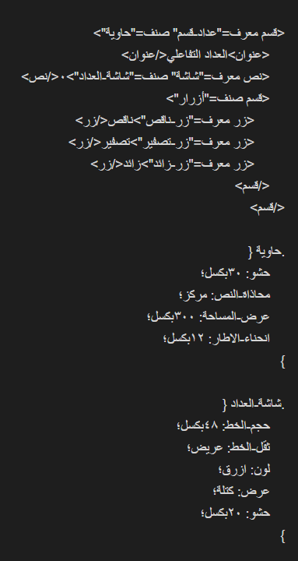
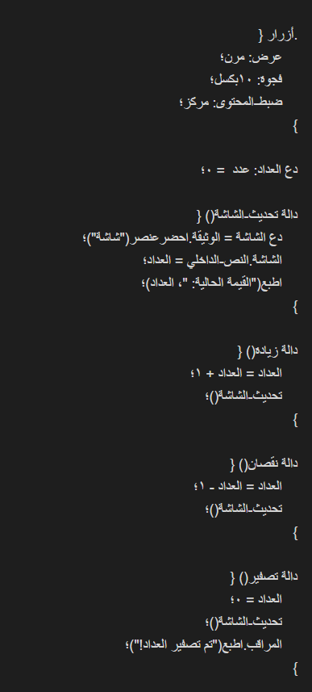
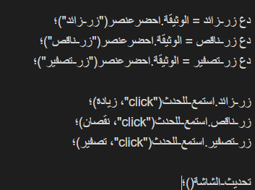

٥. كيفية التشغيل والاستخدام للمطور العربي
المتطلبات الأساسية
- بيئة تثبيت بايثون ((Python 3.8 أو أحدث.
- حزمة متصفح Google Chrome مثبتة محلياً (لتفعيل فحص أخطاء التشغيل التلقائي).
- تثبيت المكتبات المطلوبة للتشغيل:
bash
pip install antlr4-python3-runtime selenium webdriver-manager
خطوات الترجمة والتجميع
لترجمة ملف برمجته باللغة العربية باسم index.arweb وتوليد الملفات القياسية المقابلة له، نفّذ الأمر التالي في بيئة التطوير الخاصة بك:
bash
python main.py index.arweb --open --capture-errors --output dist
شرح الخيارات البرمجية للأمر
الخيار | الوصف
index.arweb | مسار ملف الكود العربي المصدر الخاص بك
--output dist | تحديد المجلد الذي سيتم توليد ملفات الإخراج فيه (output.html, output.css, output.js)
--open | يوجّه البرنامج لفتح الصفحة الناتجة تلقائياً في متصفح الويب الافتراضي فور اكتمال عملية التجميع
--capture-errors | يقوم بتشغيل متصفح Chrome في الخلفية كبيئة اختبار آمنة، والتقاط أخطاء التشغيل، وكتابة تقرير مفصل باسم errors.txt باللغة العربية
--wait | ثواني الانتظار بعد تحميل الصفحة (افتراضي: 3)

٦. حدود المترجم الحالية (Limitations)
رغم تكامل ميزات المترجم وقدرته على معالجة الواجهات والتفاعلات وتنسيقات CSS، إلا أنه يحمل القيود التالية في نسخته الحالية:
- الاعتماد على محرك المتصفح المحلي: تتطلب ميزة فحص أخطاء وقت التشغيل التلقائي عبر خيار --capture-errors وجود متصفح Chrome مثبتاً على جهاز المطور بشكل مسبق، ولا تعمل بدونه.
- عدم دعم الاستيراد المباشر لحزم NPM الخارجية: لا تدعم القواعد النحوية الحالية تصدير أو استيراد حزم الجافا سكريبت الخارجية المتطورة (ES Modules) باستخدام الكلمات المفتاحية العربية مباشرة داخل ملف التطوير المشترك، ويقتصر التطوير حالياً على الأكواد المضمنة محلياً في ملف التطوير الأساسي.
- دعم جزئي لـ CSS المتطور: يغطي المترجم جميع القواعد الشائعة لـ CSS
(Flexbox, Grid, Colors, Borders, Typography, Positioning, Transitions) ولكنه قد لا يدعم بعض الميزات فائقة الحداثة في تصميم المواقع مثل الحسابات المعقدة للغاية أو خصائص الـ Houdini التجريبية) دون كتابتها بنصوصها اللاتينية المباشرة كما انه لا يدعم تعدد قيم مثل :
حشو: 20بكسل 30بكسل؛

